理科実験教室 たのしいものづくり教室申込み書

ライズ１ＯＮＥ 皆春校

今年もこの季節がやってきました。例年大好評の理科実験教室を今年も開催します。初年度は、ドライアイスを。昨年は、77円電池・万華鏡・プラ板を行いました。参加者はみな大いに喜んでくれました。今年もきっと楽しい1日になるでしょう。塾生と塾生ではないお友達を誘ってみんなで盛り上がろう！

日時：4月27日（土）13：00～15：00
先着
20名!!
場所：ライズ１ＯＮＥ 皆春校
費用：無料 TEL：097-521-2888
※一般生の方は事前にご連絡ください。
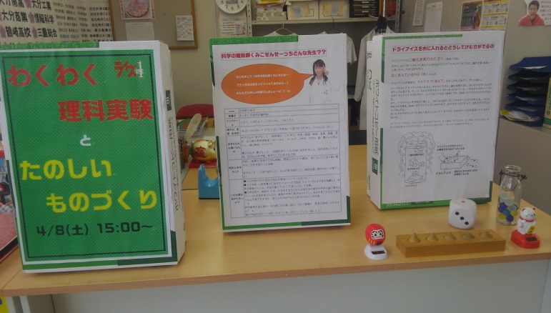
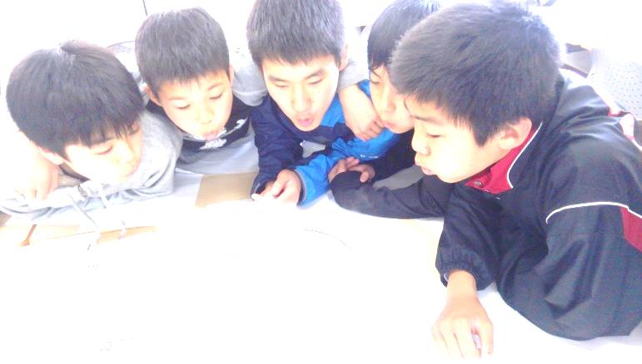
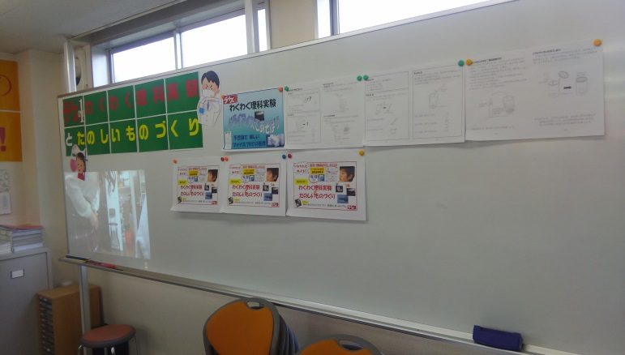
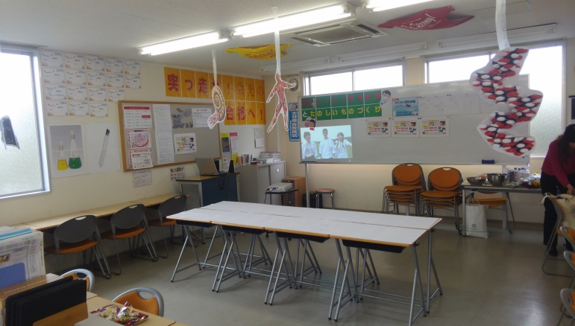

---------------------切り取り線-------------------
学年 | 名前 | 連絡先 | 学年 | 名前 | 連絡先
たくさんの参加まってます！
理科実験教室 たのしいものづくり教室

■ 美しい夢の世界へ！ 折り染め体験 ■
折り染め･･･ かなり昔から伝承されている，折りたたんだ和紙を染料にひたして連続模様を作るもの。
和紙の折り方により「偶然性を楽しむ折り染め」から「ねらった花模様を作れる折り染め」へ。
ちょっとした秘密やコツを知るだけで，誰でもキレイな折り染めが楽しめる。

上記のような世界に1つしかない模様がどんどんできますよ！
ちなみにこの文章を書いている中村もこの時に作った折り染めをパソコンのカバーにして
います。1年経過してもまだきれいな模様が出ています。
興味を持ってもらうことはもちろん、実際に体験することで楽しさ♪は分かりますよね！

■ 小学生次年度から必修化 プログラミング ■
そして、今年はなんとライズの全教室にペッパーくんがいます！
みなさん、文部科学省が2017年3月に公示した新学習指導要領には、
2020年より小学校でプログラミング教育の必修化が
盛り込まれているんです！
来年に迫ってきました。あと1年ですよ！
ライズ1では子供たちがプログラミングした内容でペッパーを動かしたり、
話したりする、ペッパープログラムを開講しています。
実際にペッパーくんも動かしてみて、楽しさを体験してみてください。

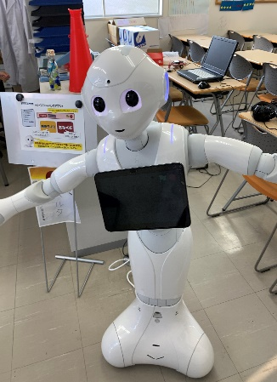
みなさん、ライズのHPをご覧なっていますか？ここ最近、皆春校の様子を
多く掲載していますので、お時間のある時にご覧いただければと思います。
勉強ももちろんですが、鬼ごっこなどの遊びも一生懸命にやっていますよ！
https://www.shigakukairise.jp/（ライズHP）

